МКОУ «Ашильтинская СОШ»

Отчет мероприятий, посвященных блокаде Ленинграда.

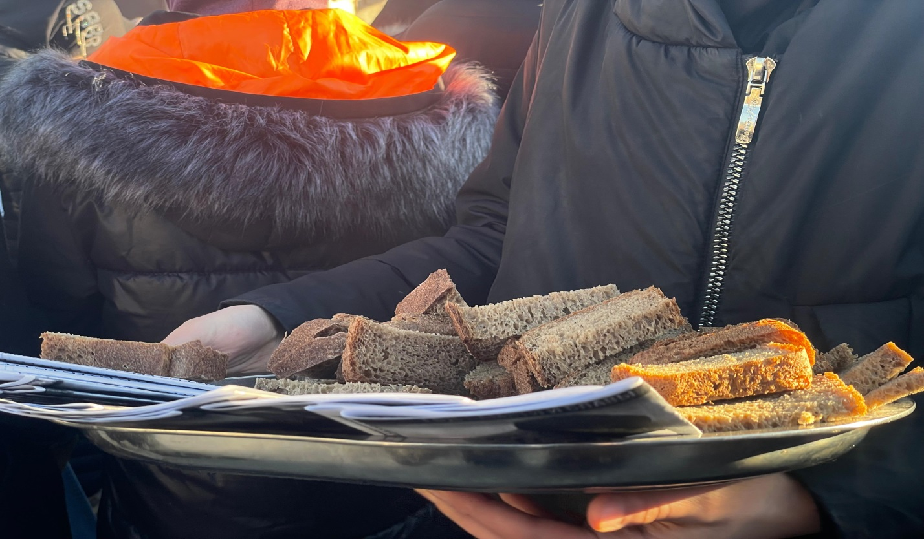

Подготовила: Тьютор Хайбулаева Н.М.

В рамках акций, посвященных блокаде Ленинграда в МКОУ «Ашильтинская СОШ» прошло ряд мероприятий.

История обороны Ленинграда-одна из самых печальных и трагических страниц в летописи Великой Отечественной войны.

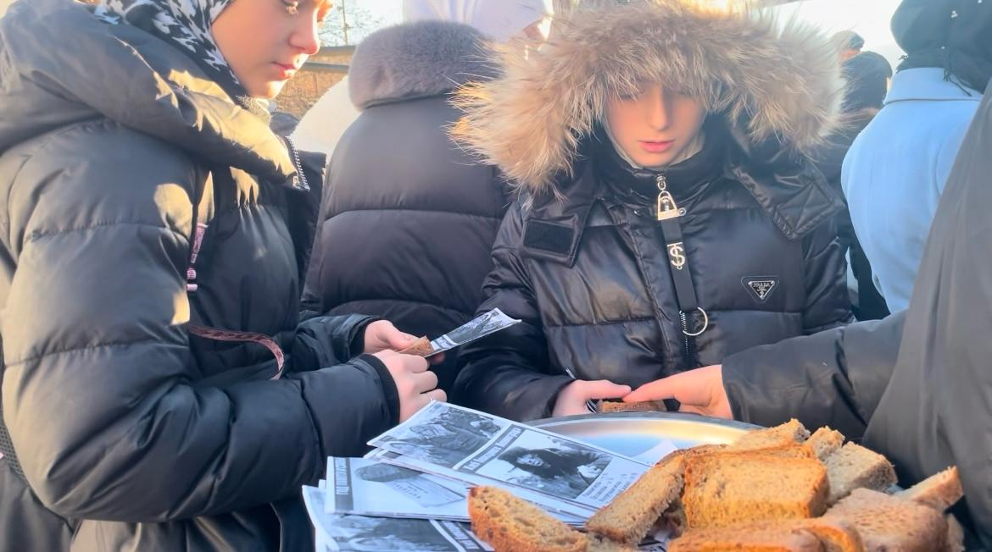

Блокадный хлеб -особый продукт, знак памяти и символ жизни, а его рецепт-культурный артефакт Великой Отечественной войны.

Акция призвана напомнить об одной из героических и трагических страниц ВОВ, о мужестве и стойкости жителей города, переживших беспрецедентную блокаду.

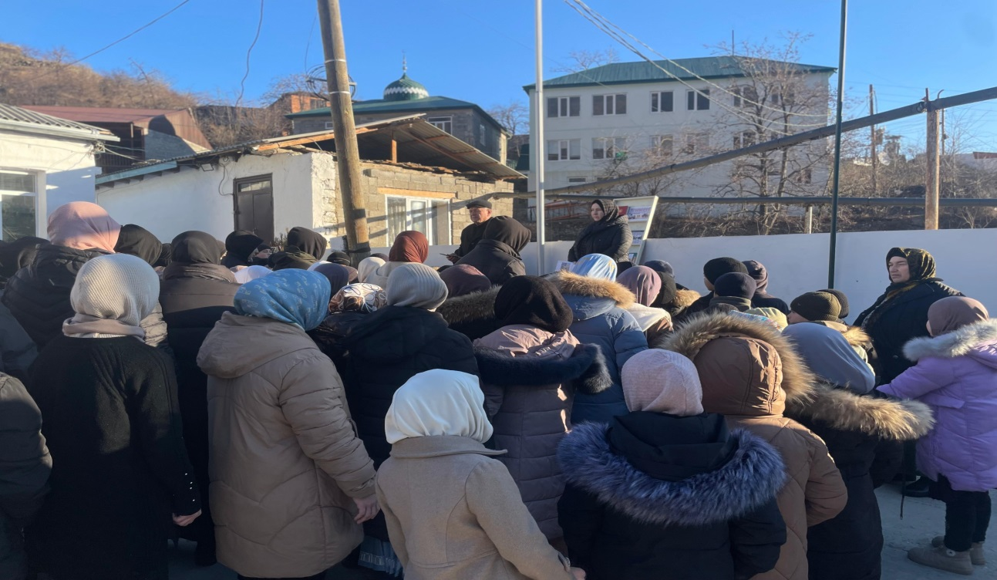

Учитель истории Магомедова Патимат выступила с докладом перед школьниками, в котором рассказала, что блокада Ленинграда длилась 872 дня. По разным подсчетам погибло от 600 тысяч до1,5 миллиона человек, абсолютное большинство из них умерли от голода.

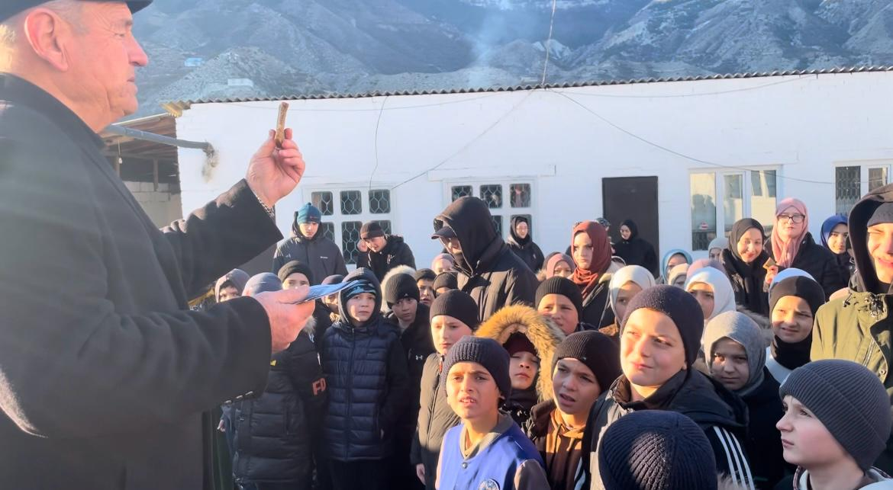

Участники акции узнали о блокадном хлебе,получили символический кусочек хлеба и буклеты с описанием.

